
REPUBLIC OF CAMEROON
Peace – Work - Fatherland
*******
RESEARCH CENTER FOR PLANNING AND DEVELOPMENT OF THE NORTH REGION
REPUBLIQUE DU CAMEROUN
Paix – Travail - Patrie
***********
MISSION D’ETUDES POUR L’AMENAGEMENT
ET LE DEVELOPPEMENT DE LA REGION DU NORD (MEADEN)

REALISATION DE L’ETUDE EN VUE DE L’ELABORATION DU PLAN STRATEGIQUE DE PERFORMANCE DE LA MEADEN

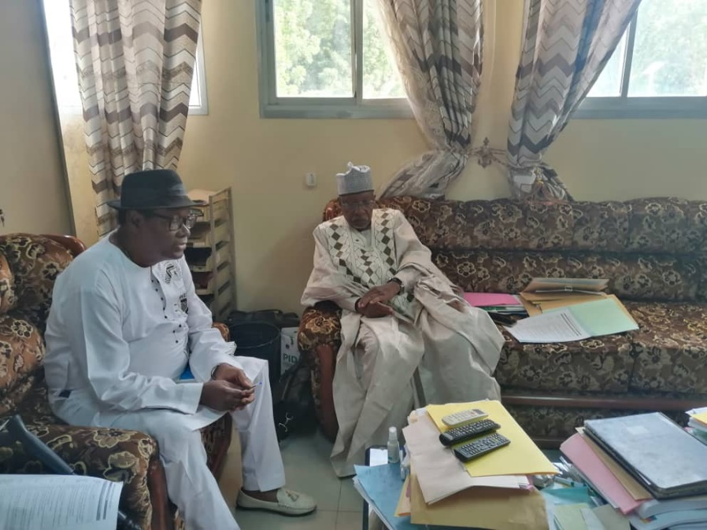

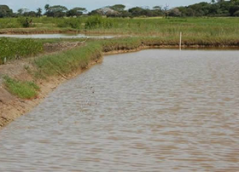
RAPPORT PROVISOIRE

Financement : BIP exercice 2023
Imputation MINEPAT : 57 22 019 05 330033 464115
Imputation MEADEN : SPII 1 12 121 201110

REALISE PAR


ERE DEVELOPPEMENT
Etudes et Réalisations Economiques pour le Développement
Bureau d’Études et d’Ingénieurs Conseils

85, Rue n°4124 commissariat n°4  Mimboman Terminus  B.P. 11 487 Yaoundé (Cameroun) | Tél. : (237) 222 23 25 94  Fax : (237) 222 23. 25 94  E-mail : secretariateredev@yahoo.fr  Site web: www.ere-dev.com

Septembre 2023

Liste des abréviations et sigles
ABC – PADER | : | Accompagnement des Mutations du Bassin Cotonnier du Cameroun – Programme d'Appui au Développement Rural
CA | : | Conseil d’Administration
CAf | : | Chiffre d’Affaires
CDMT | : | Cadre des Dépenses à Moyen Terme
CES | : | Cellule Environnementale et Sociale
CIMENCAM | : | Cimenteries du Cameroun
CIPM | : | Commission Interne de Passation des Marchés
CNPS | : | Caisse Nationale de Prévoyance Sociale
CSRT | : | Commission de Suivi et de Recette Technique
CT | : | Conseiller Technique
DAF | : | Directeur Administratif et Financier
DATGIE | : | Direction de l’Aménagement du Territoire et de la Gestion Intégrée de l’Eau
DDA | : | Directeur du Développement Agricole
DPEP | : | Directeur de la Planification des Etudes et des Projets
DG | : | Directeur Général
DGA | : | Directeur Général Adjoint
EA | : | Expert d’Appui
EBE | : | Excédent Brut d'Exploitation
EC | : | Expert Clé
ERE Développement | : | Etudes et Réalisations Economiques pour le Développement
FCFA | : | Franc de la Communauté Financière Africaine
FFOM | : | Forces – Faiblesses – Opportunités - Menaces
GAR | : | Gestion Axée sur les Résultats
GIZ | : | Deutsche Gesellschaft für Internationale Zusammenarbeit
ha | : | Hectares
IS | : | Impôt sur les Sociétés
Kg | : | Kilogramme
MEADEN | : | Mission d’Etudes pour l’Aménagement et le Développement de la Région du Nord
MEAVSB | : | Mission d’Etudes pour l’Aménagement de la Vallée Supérieure de la Bénoué
MINADER | : | Ministère de l’Agriculture et du Développement Rural
MINEPAT | : | Ministère de l’Economie, de la Planification et de l’Aménagement du Territoire
MINEPDED | : | Ministère de l’Environnement, de la Protection de la nature et du Développement Durable
MINEPIA | : | Ministère de l’Elevage, des Pêches et des Industries Animales
MINFI | : | Ministère des Finances
NPK | : | Azote, Phosphore et Potassium
OHADA | : | Organisation pour l'Harmonisation en Afrique du Droit des Affaires
PESTEL | : | Politique, Économique, Sociologique, Technologique, Environnemental et Légal
PIB | : | Produit Intérieur Brut
PLANUT | : | Plan d’Urgence Triennal
PM | : | Premier Ministère
PNB | : | Produit National Brut
PNDP | : | Programme National de Développement Participatif
PPA | : | Plan de Performance Annuel
PPBS | : | Planification, Programmation, Budgétisation, Suivi-évaluation
PSP | : | Plan Stratégique de Performance
RBM | : | Results Based Management
REX | : | Résultat d’Exploitation
RFIN | : | Résultat Financier
RHAO | : | Résultat Hors Activités Ordinaires
RNC | : | Résultat Net Comptable
SND 30 | : | Stratégie Nationale de Développement 2020-2030
SODECOTON | : | Société de Développement de Coton du Cameroun
SWOT | : | Strengths – Weaknesses - Opportunities - Threats
SYCEBNL | : | Système Comptable des Entités à But Non Lucratif
TAFIRE | : | Tableau Financier des Ressources et des Emplois
TDRs | : | Termes de Référence
UGP | : | Unité de Gestion du Projet
VIVA Bénoué | : | Valorisation des Investissement de la Vallée de la Bénoué

Liste des tableaux
Tableau 1 : Matrice FFOM du volet administratif 20
Tableau 2 : Matrice FFOM du volet financier 20
Tableau 3 : Matrice FFOM du volet technique 21
Tableau 4 : Matrice FFOM du volet matériel et logistique 22
Tableau 5 : Evaluation du Sous-Programme 1 : Appui au développement régional et local 25
Tableau 6 : Evaluation du Sous-Programme 2 : Maîtrise et mise en valeur des potentialités du territoire et de ses frontières (études et maturation des projets) 25
Tableau 7 : Evaluation du Sous-Programme 3 : Réalisation des infrastructures d’aménagement du territoire 26
Tableau 8 : Evaluation du Sous-Programme 4 : Coordination et suivi des activités 26
Tableau 9 : Cadre logique du sous-programme 1 37
Tableau 10 : Cadre logique du sous-programme 2 42
Tableau 11 : Cadre logique du sous-programme 3 46
Tableau 12 : Cadre logique du sous-programme 4 50
Tableau 13 : Coût prévisionnel de mise en oeuvre du sous-programme 1 54
Tableau 14 : Coût prévisionnel de mise en œuvre du sous-programme 2 56
Tableau 15 : Coût prévisionnel de mise en oeuvre du sous-programme 3 58
Tableau 16 : Coût prévisionnel de la mise en oeuvre du sous-programme 4 62
Tableau 17 : Synthèse de l'évaluation financière 63
Tableau 18 : Prévisions budgétaires 2021-2025 de la MEADEN (En F CFA) 64
Tableau 19 : Prévisions budgétaires 2021-2025 de la MEADEN (En %) 65
Tableau 20 : Coût de mise en œuvre 66
Tableau 21 : Sources de Financement du PSP 2024-2028 66
Tableau 22 : Structure des ressources budgétaires (en %) 67
Tableau 23 : Responsabilité dans la mise en oeuvre des sous-programmes 68

Liste des figures
Figure 1 : Organigramme de la MEADEN 17
Figure 2 : Triangle de la performance 71

Résumé exécutif
Conformément aux nouvelles orientations et au nouvel organigramme adopté par la MEADEN en 2020, cette structure s’efforce à mettre en œuvre des actions pouvant lui permettre de relever les défis de développement de la Région du Nord. En vue de disposer d’un outil opérationnel susceptible de lui servir de boussole dans l’exercice de ses missions d’aménagement et de développement durable, et de faciliter les synergies entre les interventions en appui dans la Région, ce Plan Stratégique de Performance (PSP) a été élaboré.
D’une manière générale, le PSP sera une feuille de route qui définira les actions de la MEADEN à moyen et long terme en matière de développement et assurera une plus grande visibilité de ses choix prioritaires auprès des citoyens, des acteurs socio-économiques et des partenaires au développement pour atteindre les objectifs qui lui sont assignés.
L’objectif de cette étude est d’accompagner la MEADEN dans l’élaboration de son Plan Stratégique de Performance à travers les principaux axes stratégiques ainsi que les mécanismes de mise en œuvre et de suivi. Pour ce faire, l’outil PESTEL a permis de faire un état des lieux et le diagnostic.
Pour atteindre l’objectif suscité, ERE Développement a déployé une méthodologie de collecte des données essentiellement qualitative au moyen des guides d’entretien auprès des acteurs institutionnels, des services déconcentrés de l’Etat, des partenaires, des autorités traditionnelles, des Organisations Non Gouvernementales, des projets et programmes de la région du Nord. Les questions abordées avec ces acteurs suscités portaient sur :
- La vision et l’avenir de la MEADEN
- Les axes de collaboration de la MEADEN avec ses tutelles, ses Partenaires Techniques et Financiers, les projets et programmes, les ONG, etc.
- Les impacts de cette collaboration sur le développement de la région du Nord
- Les forces et faiblesses de la MEADEN
- Les opportunités que la MEADEN pourrait saisir pour améliorer sa performance
- Les menaces auxquelles fait face la MEADEN dans l’exécution de sa mission
- Les pistes de solutions envisageables pour améliorer la performance de la MEADEN
Au terme de cette collecte des données sur le terrain, l’approche basée sur la triangulation (croiser les données collectées sur le terrain et celles exploitées dans la documentation) a permis de faire une analyse descriptive, déductive et inductive avec un accent sur l’analyse des Forces, Faiblesses, Opportunités et Menaces (FFOM) de la MEADEN. A cet effet, la matrice SWOT et l’outil PESTEL utilisés ont permis de ressortir les facteurs internes (forces, faiblesses) et externes (opportunités, menaces) qui caractéristiques la MEADEN dans l’exercice de ses missions.
Sur la base de l’état des lieux et le diagnostic de la MEADEN, des constats qui se dégagent montrent une institution confrontée à plusieurs difficultés notamment l’insuffisance des ressources financières, logistiques/techniques pour une bonne couverture de son territoire d’intervention, la vétusté de ses infrastructures hydraulique et équipements divers, l’insuffisance du personnel technique, etc.

La vision du PSP est de «faire de la MEADEN, une structure performante au service du développement harmonieux et durable de la Région du Nord ». À travers cette vision, l’objectif est de positionner la MEADEN à la fois comme le fédérateur des initiatives de développement et catalyseur du développement de la Région du Nord. De façon stratégique, il s’agira de :
- Concevoir et suivre la mise en œuvre des projets et programmes de développement dans la Région du Nord ;
- Mettre en valeur les potentialités de la Région du Nord et de ses frontières ;
- Développer un cadre de concertation et des synergies d’actions pour le développement de la Région du Nord.

Contexte institutionnel et Missions de la MEADEN

Création
La Mission d’Etudes pour l’Aménagement et le Développement de la Région du Nord (MEADEN) a été créée par Décret présidentiel N°72/332 du 17 Juillet 1972 sous la dénomination de « Mission d’Etudes pour l’Aménagement de la Vallée Supérieure de la Bénoué » en abrégé MEAVSB. Ce Décret a été modifié par les Décrets successifs N°73/50 du 9 Février 1973 (créant le projet Nord-Est Bénoué au sein de la MEAVSB), N°2002/039 du 04 février 2002 (portant changement de dénomination et réorganisation de la MEAVSB), et N°2019/109 du 04 mars 2019 portant réorganisation de la MEADEN pour s’arrimer à la Loi n° 2017/010 du 12 juillet 2017 portant Statut Général des Etablissements Publics.

Evolution de la MEADEN
La MEADEN a connu 3 mutations jusqu’à sa structuration actuelle :
- En 2002 la Mission d'Etudes pour l'Aménagement de la Vallée Supérieure de la Bénoué devient la Mission d'Etudes pour l'Aménagement de la Région du Nord par le Décret n° 2002/29 du 4 février 2002 portant son changement de dénomination et réorganisation.
- En 2017 elle devient un établissement public à caractère technique à la faveur de la loi N°2017/010 du 12 juillet 2017.
- En 2019 elle connait une nouvelle réorganisation par le Décret N°2019/109 du 04 mars 2019 qui l’arrime à la loi ci-dessus. La MEADEN devient ainsi un établissement public à caractère technique.
A chacune de ces évolutions la Mission a été placée sous la tutelle technique du Ministère en charge de l’Aménagement du Territoire et financière de celui en charge des Finances

Missions de la MEADEN
Conformément à ce dernier décret la MEADEN est un établissement public à caractère technique dotée de la personnalité juridique et financière. Placée sous la tutelle technique du ministère en charge de l’aménagement du territoire et financière de celui en charge des finances, elle a pour objet principal de « veiller au développement harmonieux de la Région du Nord ».
A ce titre elle est chargée :
- De l’établissement du Schéma Régional d'Aménagement et de Développement Durable du Territoire et ses volets sectoriels ;
- Du suivi de l’application effective de ce schéma ainsi que de son actualisation permanente de concert avec les différents partenaires du développement ;
- De la maitrise d'œuvre, dans ses domaines de compétence, auprès des Collectivités Territoriales Décentralisées ;
- De la mise en place de la documentation nécessaire à la constitution de la banque de Données et d'un Système d'information Géographique de base concernant l’ensemble de la Région du Nord ;
- De l’appui à l’identification et à la formulation des projets de développement dans la Région du Nord et de leur mise en cohérence avec le Schéma d'Aménagement Régional ;
- Du suivi de l’exécution du cahier des charges et de l’évaluation de tout autre projet étudie et exécute dans la Région, en liaison avec les administrations et les organismes concernés ;
- De l’élaboration et de la mise en œuvre d'un cadre de coordination des interventions et initiatives de développement dans l’ensemble de la Région du Nord ;
- Du suivi de la gestion du patrimoine issu des infrastructures d’aménagement dans le domaine agro-pastoral, piscicole et environnemental ;
- De la supervision de l’utilisation des terroirs et des périmètres hydro agricoles ;
- De l’appui au développement du monde rural par la promotion et la mise en valeur des terres disponibles, en accord avec le Schéma régional d'Aménagement et de Développement Durable du Territoire.

Figure 1 : Organigramme de la MEADEN
MINEPAT (Tutelle Technique)
MINFI (Tutelle Financière
Conseil d’Administration
Directeur Général
Directeur Général Adjoint
Conseiller Technique
Cellule Juridique et Gestion des Plaintes
Cellule Environnementale et Sociale
Cellule Communication & Documentation/Archivage
Assistance de Direction
Contrôle de Gestion et
Audit Interne
Cellule Informatique et WEB
Direction Administrative et Financière
Direction de l’Aménagement du Territoire et de Gestion Intégrée de l’Eau (GIRE)
Direction de la Planification des Etudes et Projets
Direction du Développement Agricole (Basée à Lagdo)
Service Administratif, Financier et des RH
Service des acquisitions
Service comptabilité
Cellule Géomatique et Aménagement de la Région
Cellule Gestion Intégrée des Ressources en Eau (GIRE)
Cellule des Etudes et des Projets
Cellule Suivi-Evaluation & Statistiques
Cellule Conseils, Innovations (R&D) et Formations Agricoles

Service Alevinage et Pisciculture
Cellule de Maintenance des Infrastructures

Direction de l’Irrigation
(Basée à Lagdo)
Cellule d’Appui aux AUE (Association des Usagers de l’Eau)

